**Психологтың кеңесі:**

**«Гиперактивті балалардың**

**ата-аналарына арналған ұсыныстар»**

**\*\*\*\*\*\*\***

**Консультация психолога:**

**«Рекомендации для родителей**

**гиперактивных детей»**

**Подготовила педагог-психолог:**

**Жумажанова Т.Р.**

**Дата: январь 2025 г**

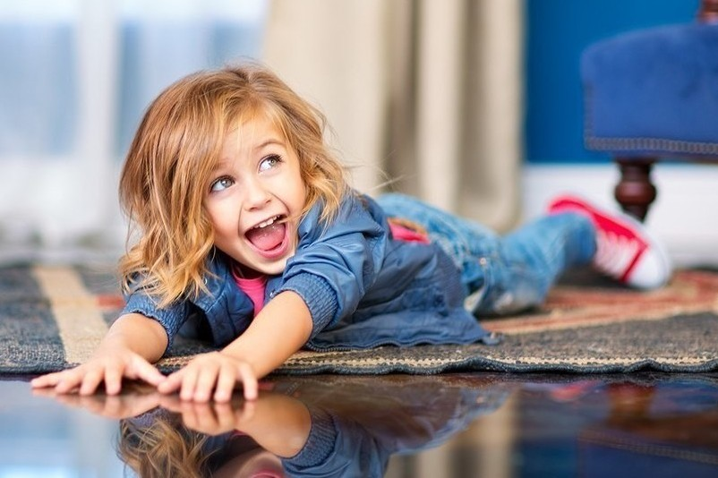

О большинстве детей дошкольного возраста можно сказать, что они очень активны, а в некоторых случаях – даже гиперактивны. Малыши легко отвлекаются, быстро теряют интерес к чему-либо, они эмоциональны и никогда не сидят на месте. И это абсолютно нормально, ведь усидчивость и способность к самоконтролю в этом возрасте только начинают формироваться. Однако если ребенок испытывает серьезные и систематические трудности контроля своего поведения и эмоций, это негативно сказывается на его общении с взрослыми и сверстниками, а также на процессе обучения. В этом случае, скорее всего, речь идет о гиперактивности, как о серьезной проблеме, которую нужно решать совместно со специалистами (врачами, психологами, педагогами). Чем отличается активность от гиперактивности? Что такое СДВГ? Как вести себя с гиперактивным ребенком? Чем родители могут помочь своему малышу? Об этом мы поговорим с Вами сегодня.

В чем разница между активностью и гиперактивностью?

Здоровый малыш дошкольного возраста – это активный ребенок. Он любит бегать, прыгать, играть в подвижные игры, петь и танцевать, задает множество вопросов обо всем на свете, разбрасывает игрушки и так далее. Как отличить высокий уровень активности от гиперактивности и перевозбудимости? Активный ребенок ведет себя так не всегда и не везде. Если малыш заинтересовался чем-то (например, книгой или игрой), он может спокойно заниматься своими делами. В присутствии малознакомых людей или в новой обстановке ребенок обычно не такой непоседливый, как дома. Чрезмерная активность может быть также следствием стресса, переутомления или скуки, а также желанием привлечь к себе внимание, поэтому, когда раздражитель исчезает, уровень активности вскоре нормализуется.

Гиперактивный ребенок, напротив, ведет себя одинаково активно в любых ситуациях: дома, в детском саду, в гостях, и даже на приеме у врача. Причем навязчивая подвижность не имеет под собой какой-либо цели. На гиперактивного ребенка не действуют уговоры, просьбы, наказания и другие воспитательные меры, так как гиперактивный малыш просто не может контролировать свое поведение.

*Гиперактивность часто рассматривается исключительно как характеристика поведения ребенка, однако нужно понимать, что внешние проявления являются следствием перевозбуждения нервной системы малыша. Диагноз СДВГ может поставить только врач.*

**Синдром дефицита внимания и гиперактивности (СДВГ)**

Синдром дефицита внимания и гиперактивности у детей старшего дошкольного и младшего школьного возраста обычно рассматривается как совокупность трех составляющих: невнимательность, импульсивность и гиперактивность. О постановке диагноза можно говорить в том случае, если эти признаки наблюдаются у ребенка не менее 6 месяцев подряд и мешают адаптации среди сверстников. Давайте рассмотрим каждый из них подробнее.

**Невнимательность:**

* Малыш не может удерживать внимание на мелких деталях, поэтому у него часто возникают ошибки при выполнении различных заданий;
* Из-за того, что ребенок плохо концентрируется, он не всегда реагирует на обращенную к нему речь (в том числе, на замечания);
* Посторонние раздражители легко отвлекают кроху даже от интересного занятия;
* Ему трудно доводить начатое дело до конца. Иногда у взрослых возникает впечатление, что ребенок бунтует, потому что ему что-то не нравится, однако, причина в том, что малышу сложно следовать инструкциям и правилам;
* Малыши часто избегают заданий, для выполнения которых нужна длительная концентрация внимания;
* Трудности при планировании и организации собственной деятельности (учебы, игры, общения и так далее);
* Забывчивость. Невнимательные дети часто теряют свои вещи и забывают что-то сделать.

*Чаще всего гиперактивность сочетается с дефицитом внимания (СДВГ), но бывает случаи, когда гиперактивные дети сохраняют усидчивость и способность концентрировать внимание при выполнении различных заданий.*

**Гиперактивность:**

Кроха постоянно находится в движении;

Ребенок не сидит на месте, во время выполнения задания он может беспричинно встать и заняться другим делом;

Для гиперактивных малышей характерны суетливость, ёрзанье на стуле, навязчивые движения кистями рук и стопами;

Двигательная активность (ребенок постоянно бегает, пытается куда-то залезть, крутится на месте) не имеет под собой цели;

Тихие и спокойные игры у гиперактивных детей не в почёте. Они почти никогда не отдыхают, испытывают трудности со сном;

Они много говорят и перебивают других людей, постоянно задают вопросы обо всем и ни о чем.

**Импульсивность:**

Ребенок не дослушивает до конца, забегает вперед;

Ожидание дается ему очень нелегко;

Малыш тяжело усваивает правила общения, вмешивается в разговоры, игры, мешает другим детям и взрослым.

С первых лет жизни у гиперактивного ребенка часто можно заметить такие проявления, как повышенный тонус мышц, спазмы при приеме пищи, нервные тики, проблемы со сном, высокая чувствительность к звукам, свету, жаре и другим внешним раздражителям, завышенный болевой порог (нечувствительность к боли), неуклюжесть.

Проявления гиперактивности, импульсивности и невнимательности становятся наиболее заметными при поступлении в детский сад. В школьные годы, проблемы только увеличиваются, но к концу подросткового возраста они обычно сходят на нет.

Когда ребенок оказывается в детском саду или школе, к нему сразу же предъявляются многочисленные требования: соблюдать правила и режим дня, слушать воспитателя или учителя, сидеть тихо и отвечать, только когда тебя спрашивают. Нервная система гиперактивного малыша с трудом справляется с увеличенными физическими и психологическими нагрузками. Из-за недостатка самоконтроля он постоянно отвлекается, плохо воспринимает информацию на слух, в результате могут возникать проблемы с чтением, письмом и математикой.

**Рекомендации родителям**

Если у Вашего ребенка есть устойчивые признаки гиперактивности, необходимо обязательно проконсультироваться с неврологом и психологом. Специалисты проведут диагностику физического и психического развития малыша, по результатам которой составят индивидуальный план лечения и коррекции поведения. То, в каком окружении обычно находится активный и гиперактивный ребенок, сильно влияет на его поведение, поэтому родителям важно придерживаться следующих принципов:

Создайте дома спокойную обстановку;

Не наказывайте и не ругайте ребенка за «плохое» поведение;

Соблюдайте режим дня;

Питание должно быть сбалансированным;

Предоставьте малышу возможность выплескивать накопившуюся энергию (занятия спортом, активные игры на прогулке);

Ограничивайте ребенка в просмотре телевизора и использовании гаджетов;

Проводите больше времени на свежем воздухе;

Избегайте шумных мест и больших скоплений людей;

Вводите в обиход спокойные игры и занятия творчеством;

Давайте ребенку конкретные просьбы и поручения;

Прививайте малышу навыки самоорганизации. Для этого можно использовать различные наглядные материалы, или памятки (например, схематичные изображения действий, которые ребенок должен выполнить перед сном: почистить зубы, умыться, надеть пижаму, лечь в кровать).

Гиперактивные дети часто сталкиваются с негативным отношением со стороны людей, которые не разбираются в особенностях функционирования нервной системы и детской психологии. Именно поэтому таким детям нужна особая поддержка и принятие близких людей.

**Игры с гиперактивными детьми**

**Игры для развития внимания**

«Лови – не лови». Самой известной игрой из этой категории является «Съедобное – несъедобное». Ведущий бросает ребенку мяч и называет слово. Если это слово обозначает съедобный предмет, малыш должен поймать мячик, а если несъедобный – то отбить его. По аналогии с этим можно придумать множество различных игр, которые будут интересны именно Вашему ребенку (например, «Транспорт – не транспорт», «Живое – неживое», «Опасно – неопасно» и так далее).

«Следопыты». Выберите небольшую игрушку и спрячьте ее в комнате, но так, чтобы ее можно было заметить. Чтобы найти нужный предмет, малышу необходимо быть внимательным и не отвлекаться на другие вещи.

«Ушки на макушке» - это игра, направленная на развитие слухового внимания. Ее суть заключается в том, чтобы услышать, в каких из названных слов есть определенный звук. Например, договоритесь, что вы будете произносить слова, а ребенок должен хлопать в ладоши каждый раз, когда услышит звук «р».

**Игры для развития самоконтроля**

«Замри». Включите динамичную веселую музыку и предложите малышу потанцевать. Как только вы нажимаете на паузу, ребенок должен замереть на месте.

«Жди сигнала». Это словесная игра-беседа. Ее суть заключается в том, что взрослый задает малышу разнообразные вопросы, а ребенок может начинать отвечать на них только после определенного сигнала (например, когда вы дотронетесь рукой до уха или сложите руки на груди).

«Молчу – шепчу – кричу». Задача ребенка в этой игре – выполнять все действия, ориентируясь на знак, который ему показывает взрослый. Договоритесь с крохой об условных обозначениях: к примеру, жест сна – малыш должен молчать и не двигаться, палец у губ – говорить тихо и двигаться медленно, руки вверх – можно кричать, бегать и прыгать.

Игры для снятия эмоционального и мышечного напряжения

«Рисуем пальчиком». Попросите ребенка принять расслабленную позу и закрыть глаза. На его спине или ладони Вы можете пальцем «рисовать» различные фигуры, цифры, буквы и другие схематичные изображения. Малыш должен догадаться, что Вы нарисовали.

«Ветер – ветерок». Вместе с крохой изобразите руками сильный ветер и слабый ветерок. Делать это можно под классическую музыку в зависимости от ее темпа.

«Мыльный пузырь». В этой игре взрослый делает вид, как будто он надувает мыльный пузырь, а ребенок «летает» по комнате как пузырик. После команды «лопнул», малыш должен лечь на пол.

**Выводы**

Многие дети дошкольного и младшего школьного возраста в глазах взрослых выглядят чересчур активными. Они постоянно находятся в движении, любят подвижные игры, не могут усидеть на месте. И это нормально, ведь активный малыш – это здоровый ребенок. Но некоторые дети не становятся спокойнее даже в незнакомой обстановке, их активность навязчива, она мешает им усваивать информацию и адаптироваться в группе сверстников. Нервная система гиперактивных детей слишком возбудима и с трудом справляется с большим количеством раздражителей, в результате чего возникает невнимательность, импульсивность, неспособность контролировать поведение. Чтобы помочь гиперактивному ребенку справиться с трудностями, нужно выработать особой воспитательный подход к малышу, принимать его таким, какой он есть, и не ругать его за «плохое» поведение. Благоприятная обстановка дома, режим дня, занятия спортом, специальные игры и другие важные вещи – это то, что могут использовать родители во благо своему крохе.